**Отчет о поведении мероприятий по ПДД « Неделя безопасности» в МБДОУ д/с № 73**

Обучение правилам дорожного движения в детском саду – это жизненная необходимость, поэтому различные мероприятия по ПДД всегда актуальны в учреждениях дошкольного образования. Ведь в детском саду ребенок не только осваивает элементарные правила дорожного движения, но и учится важнейшим правилам безопасного поведения на дороге.

В соответствии с годовым планом работы на 2020-2021 учебный год и в целях повышения безопасности детей в МБДОУ «Д/С №73»», с 12 по 19 февраля 2021 года проведена неделя  безопасности дорожного движения «Безопасная дорога».

Основной целью проведения недели безопасности является формирование навыков безопасного поведения на дорогах, адаптации детей к транспортной среде.

В нашем детском саду разработана система профилактики дорожно-транспортного травматизма и изучения дошкольниками правил дорожной азбуки, которые рассматриваются как составная часть воспитания общей культуры ребенка. Важно отметить, что в этом процессе задействованы не только педагоги и воспитанники, но и родители, а также представители социальных институтов.

Решение задач недели безопасности осуществлялась через следующие формы работы: специально организованные игровые занятия познавательного цикла, встречи, беседы, наблюдения за движением транспорта, экскурсии, рассматривание иллюстраций, книг, альбомов, рисунков с изображением улиц, чтение художественной литературы, заучивание пословиц, поговорок; отгадывание загадок, кроссвордов; развивающие, познавательные, сюжетно-ролевые, подвижные игры; конкурсы, оформление уголка по Правилам дорожного движения, работа в комнате «Островок безопасности» и т. д.

В течение этого времени с детьми проведены тематические беседы о правилах дорожного движения: «Правила поведения на дороге, в транспорте, на улице», «Чтобы не случилось беды», «Безопасность на улице», «Дорожные знаки», «Транспортные средства» и др. Прочитаны литературные произведения, организована выставка книг по данной тематике, внимательно рассмотрены и проанализированы иллюстрации к ним (Дружинина М. «Наш друг светофор»; «Правила поведения на улице»; «Правила езды на велосипеде»; Иванов А. «Азбука безопасности»; Кривицкая А. «Тайны дорожных знаков», Серяков И. «Улица полна неожиданностей», Михалков С.«Дядя Стёпа – светофор»): выставка детских рисунков по теме «Правила дорожные – детям знать положено». В ней приняли участие ребята старшей и подготовительной к школе групп.

Воспитателями была обновлена и пополнена предметно-развивающая среда, касательно безопасности дорожного движения.

На групповых информационных стендах были представлены консультации для родителей по тематике безопасного дорожного движения. Профилактические вопросы безопасности были освещены на родительских собраниях.

В методкабинете собраны конспекты занятий и развлечений по обучению ПДД

«Незнайка в гостях у ребят»

«Посвящение в пешеходы»

«Улица полна неожиданностей»

«Путешествие в страну дорожных знаков»

«Школа пешеходных наук» и другие.

Также в ДОУ проводятся консультации для воспитателей:

«Воспитание дошкольников дисциплинированными пешеходами»

«Психофизические особенности дошкольников и их поведение на дорогах»

«Пути и формы работы с детьми по воспитанию безопасного поведения на улице»  
В детском саду сформирован пакет "Нормативно-правовых документов по ПДДТТ".  
Ежегодно пополняется материально-техническая база по ПДД. Особое внимание уделяется созданию развивающей среды. В д/с имеется атрибуты для проведения ролевых игр. Для обыгрывания детьми различных дорожных ситуаций в развивающей среде имеется макет «Улица», где дети свободно могут манипулировать атрибутами. Вся проводимая с детьми работа по обучению детьми дорожной грамоте носит систематический характер, методика занятий разнообразна. С удовольствием дети играют в игры по ПДД на прогулках, для этого на территории детского сада на асфальте оформлена разметка мостовой с пешеходным переходом, разделительной полосой, перекрёстком, где наши дети имеют возможность ежедневно упражняться в выполнении правил дорожного движения. Воспитателями групп сделаны макеты машин, макеты бензоколонки, будки инспектора ГБДД, знаки ПДД.

В наличии паспорт дорожной безопасности с обязательным расположением схемы «Безопасный путь в детский сад»

Проведен конкурс плакатов «Дорога требует дисциплины», уголки «ПДДшка», «Советы родителям на дорожку».

12.05.2021 года в старшей группе 6 проведена беседа по правилам безопасного поведения на железной дороги с сотрудниками железнодорожной полиции на которой дети отвечали на вопросы.

Провели консультации для родителей «Знакомство с дорогой», «Если взяли ребенка на улицу», «Как научить ребенка наблюдать за дорогой».  
В течение всей недели мы старались донести до каждого ребёнка, что каждый участник дорожного движения, и взрослый, и ребёнок, обязан выполнять установленные правила, а так же формировали у детей необходимые представления, умения и навыки безопасного поведения на улицах и дорогах.  
Подводя итоги проведения недели по профилактике детского дорожного травматизма  в МБДОУ «Д/С №73 »», можно сделать следующие выводы.

Все мероприятия были проведены в полном объеме, согласно плана, на достаточно высоком уровне и послужили основой для дальнейшей мотивации дошкольников по изучению правил безопасного поведения на дороге. Разнообразие форм позволило детям проявить свою активность и творчество. Каждая образовательная деятельность содержала как познавательный, так и занимательный материал.

 Используя нетрадиционные формы работы, все больше родителей нашего детского сада становятся активными участниками в профилактике детского дорожно-транспортного травматизма. Только в тесном содружестве ДОУ и семьи, мы - сможем расширить представления детей и выработать у них твердые навыки правил безопасного и культурного поведения на улицах и дорогах города, в общественном и личном транспорте.

 Таким образом, неделя безопасности дорожного движения в детском саду прошёл целенаправленно, планово и надеемся эффективно.

В дальнейшем мы планируем разнообразить работу с детьми по дорожному движению с использованием новых дидактических и сюжетно-ролевых игр, учить детей культуре общения, умения грамотно излагать сложившуюся ситуацию.

**Дети с большим удовольствием изучают правила дорожного движения, знаки пдд.**

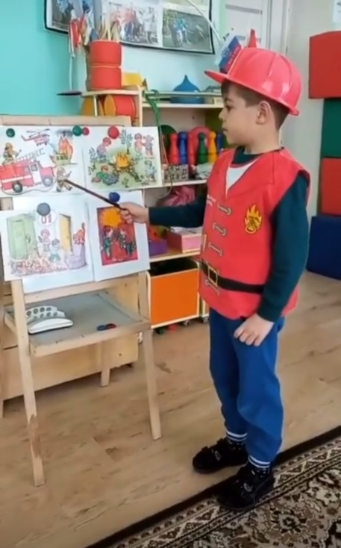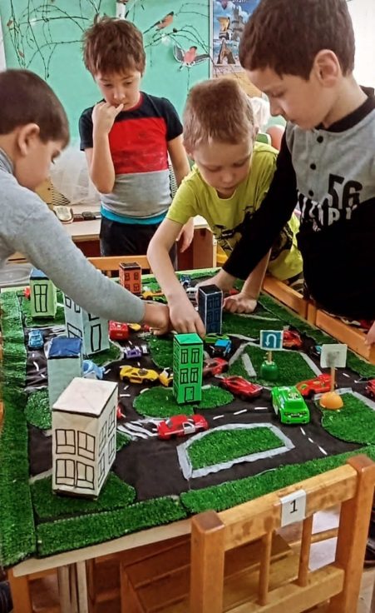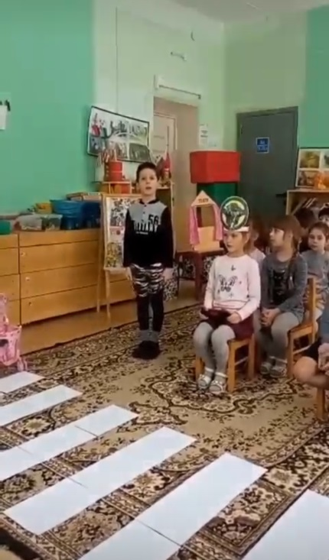

А ещё ребята разыграли **дорожную ситуацию**, как **правильно переходить дорогу.**

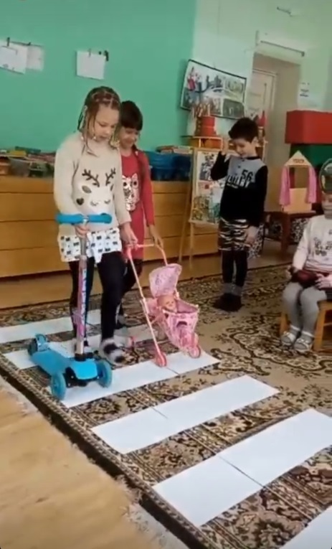 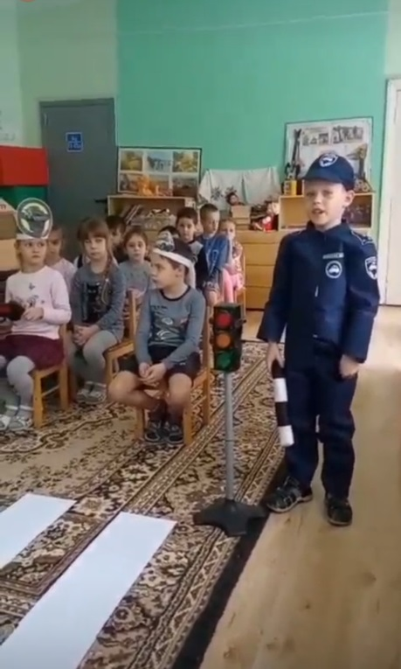

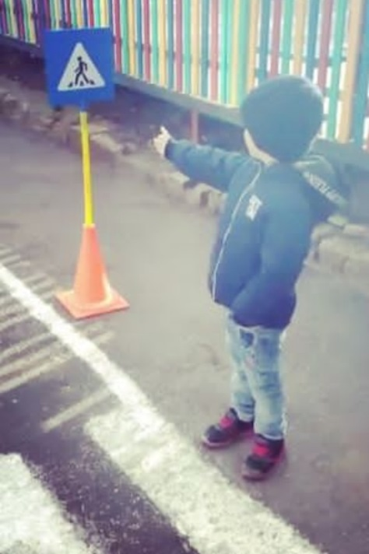 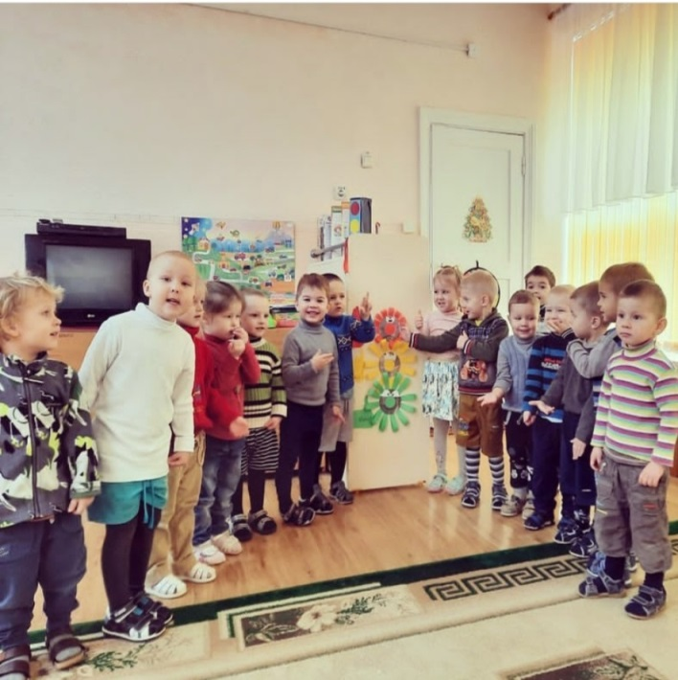

Дети закрепили знаки сигнала светофора и правила перехода через проезжую часть в игровой форме:

Зелёный кружок – топайте ногами,

Жёлтый кружок – хлопайте руками,

Красный кружок – тишина!

Далее ребят ждало не менее увлекательное задание. Разгадывание загадок. Ребята и с этим заданием **справились с лёгкостью**.

Затем ребята называли дорожные знаки и вспомнили, где эти знаки находятся у нас в поселке.

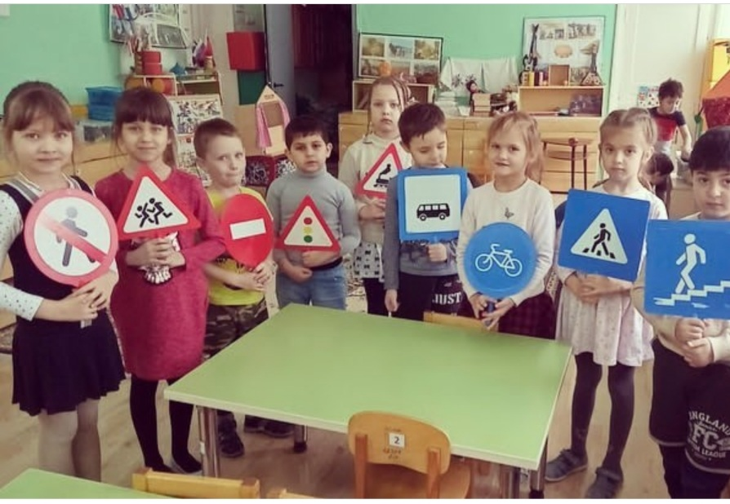

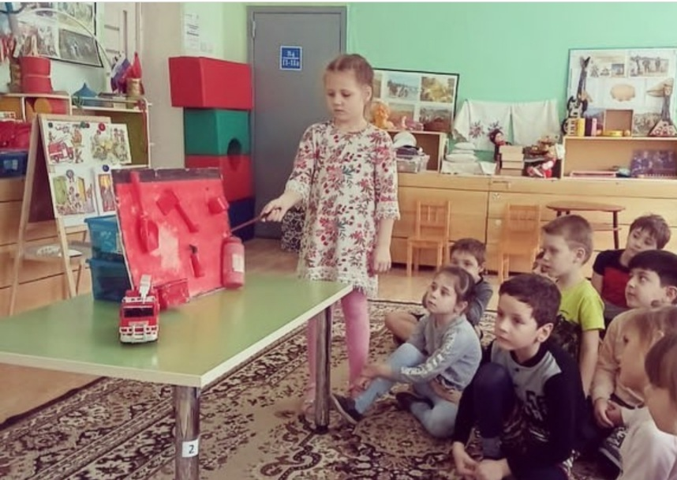

Беседа с сотрудниками железнодлрожной полиции.

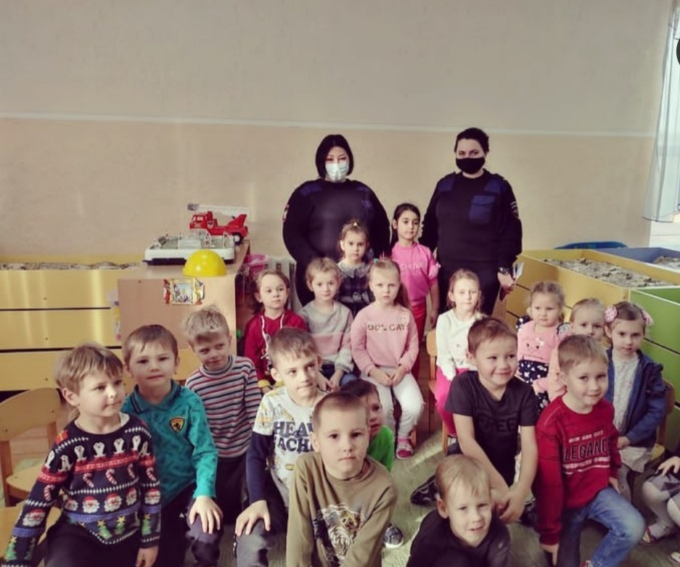

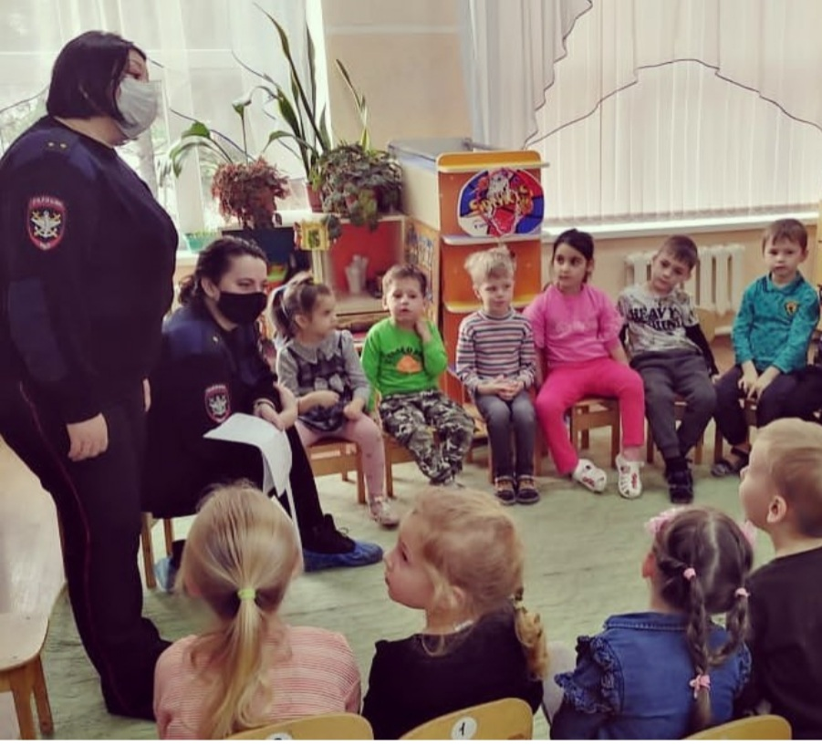

В конце **мероприятия** мы с ребятами сделали вывод, что важно соблюдать **правила дорожного движения**, потому что эти **правила сохранят нам жизнь**